Cycle de vie

Vocabulaire
Le cycle de vie (workflow) permet de gérer la vie d'un document en lui imposant un ensemble d'étapes pour aller de sa création jusqu'à sa fin. La fin d'un document indique que le document n'évolue plus.
Dans la suite de ce chapitre, nous allons utiliser l'exemple suivant de cycle de vie afin d'en illustrer les différentes caractéristiques.
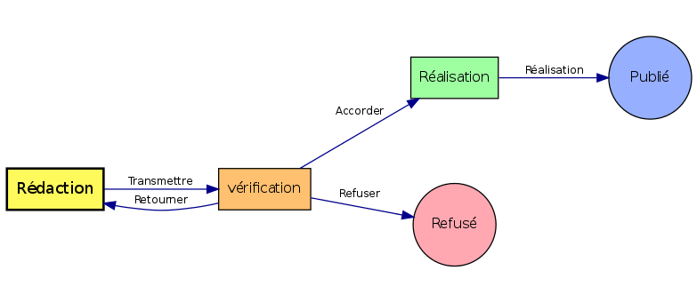
Le cycle présenté est un cycle standard de rédaction. Le document est rédigé par un rédacteur. Il est ensuite soumis à un contrôle. Suite à ce contrôle, trois choix s'offrent au contrôleur, accepter le document, le refuser ou le retourner pour une nouvelle rédaction. Si le document est accepté, il s'en suit une étape de réalisation pour aboutir à une publication. Le document a deux fins possibles, la publication ou le refus.

Les éléments de vocabulaires utilisés dans la définition d'un cycle de vie sont les suivants :
- étape : l'étape est un moment clef de la vie document. Elle peut désigner soit une activité, soit un état du document,
- activité : on parle d'activité lorsque le document est en cours de traitement (rédaction , contrôle)
- état : on parle d'état lorsque le document est inerte, soit parce que l'on consulte des anciennes révisions du document soit parce qu'on est est sur un état final
NB : Dans la graphe les activités sont représentées par des rectangles et les états par des cercles. On note que ce graphe possède trois étapes avec activités et deux étapes sans activité. Les étapes sans activité sont généralement les étapes finales.

Élaboration d'un graphe

Famille de workflow
La famille de workflow permet de spécifier :
- le graphe du cycle ainsi que les attributs spécifiques au cycle,
- les paramètres de familles qui seront utilisables lors des traitements spécifiques liés aux cycles.
Généralement une famille de workflow ne produit qu'un seul document workflow. Ce document workflow est ensuite utilisé pour gérer la vie de tous les documents d'une famille.
Comme pour toutes familles de document, les familles de workflow sont aussi dérivables. Il est possible de créer un workflow à partir d'un workflow existant (Voir §1.6).
NB : Il est possible de créer plusieurs documents workflow issus d'une même famille avec des paramétrage différents. Ils auront en commun la définition du cycle mais pourront avoir des paramétrages différents.
Ainsi sur une étape E_{x} , un courriel au directeur sera envoyé pour le cycle C_{a} mais un courriel au contrôleur sera envoyé au contrôleur pour le cycle C_{b}. De plus chacune des document workflow possède sa propre définition de droits. Ainsi, ce ne sont pas les mêmes acteurs qui jouent les différents rôles de contrôleur, ou de rédacteur.

Définition de la famille
La famille de workflow comme une famille de document traditionnel avec quatre caractéristiques obligatoires :
- l'héritage de la famille WDOC,
- l'usage indiquant une famille système et workflow : "SW",
- la référence à une classe PHP contenant les éléments constituant le cycle de vie,
- le nom logique du cycle de vie.

De plus, le nom du fichier doit être :
Class.<nomDeLaClasse>.php
Dans notre cas, il s'agira de Class.WBasicTest.php. Cette classe doit être nommé avec le nom de la colonne n°5 et doit dériver de WDoc.
ATTENTION : Si une ou plusieurs des caractéristiques ci-dessus n'est pas respectée, la famille ne sera pas importée.
<?php
class WBasicTest extends WDoc
{
// here workflow specification
}

La constitution du fichier de classe sera expliquée en détail au §1.2.

Création de l'instance
La création de l'instance se fait via l'interface web. Vous devez aller dans Doc Admin/Création/Cycle de vie.
Vous choisissez votre famille de cycle de vie. Le seul attribut obligatoire et le titre.
L'attribut famille du cadre basique indique pour quelle famille est compatible le cycle. Cela n'indique pas que la famille va utiliser cette instance mais seulement qu'elle peut l'utiliser. Généralement, lorsqu'on réalise un cycle il est lié à une famille de part ses traitements spécifiques.
L'attribut "famille" du cadre "profil dynamique" est lié au contrôle des droits des transitions. Le détail sur le profilage du cycle est donné au §1.5.1.
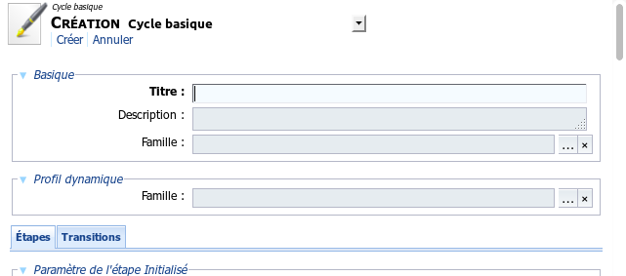

Affectation à la famille cible
Une fois que vous avez créé un document cycle, il est possible de l'affecter à une famille pour utiliser ce cycle par défaut. Dans ce cas, tous les nouveaux documents auront seront gérés avec ce cycle. De plus, tous les anciens documents de cette famille qui n'ont pas de cycle seront aussi gérés avec le cycle.
Pour définir cet usage par défaut, il faut aller sur le document famille, puis cliquer sur "choisir une cycle". La liste des cycles compatibles est proposée.
NB : Une fois le cycle validé, le document famille montre les états du cycle et permet d'avoir accès au contrôle des droits du cycle.
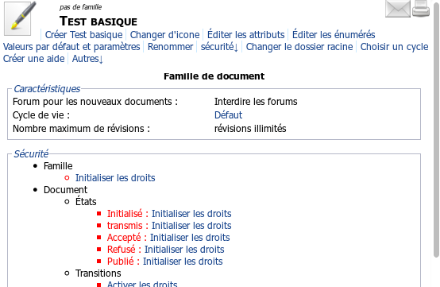

Exportation du paramétrage du cycle de vie
Lorsque le cycle est associé à la famille, il est possible d'exporter l'ensemble de la configuration du cycle dans un fichier CSV afin d'être utilisé lors des phases de déploiement.
Il faut exporter le document famille qui porte le cycle (ici la famille "Test Basique") en indiquant l'option "avec les profils" dans l'exportation du document. Cela produit un fichier CSV comme ci-dessous, contenant la définition de l'instance du cycle de vie et l'association qui a été faite entre la famille et le cycle de vie.

La famille cible "BASICTEST" sera préalablement enregistrée à l'aide de la configuration suivante :

Constitution du graphe

Définition des étapes
Les étapes sont déclarées à l'aide de constantes de la classe. Dans l'exemple ci-dessous cinq états et trois activités sont déclarées pour les cinq étapes de notre cycle de vie
étape | état | activité
1 | wdt_initialised | wdt_redaction
2 | wdt_transmited | wdt_verification
3 | wdt_accepted | wdt_realisation
4 | wdt_refused
5 | wdt_published
NB : Les étapes 4 et 5 étant finales elles n'ont pas d'activité.
Cela se traduit dans la classe du cycle avec le code suivant. Les activités sont déclarées dans le tableau "stateactivity" indexé par le nom de l'état. Chacun de ces termes fera l'objet d'une traduction (voir §1.4).
class WBasicTest extends WDoc
{
public $attrPrefix = "WDT";

// state names
/* _initialised state */
const initialised = "wdt_initialised";
/* _transmited state */
const transmited = "wdt_transmited";
/* _accepted state */
const accepted = "wdt_accepted";
/* _refused state */
const refused = "wdt_refused";
/* _published state */
const published = "wdt_published";

public $firstState = self::initialised;

// activity labels
public $stateactivity = array(
self::initialised => "wdt_redaction",
self::transmited => "wdt_verification",
self::accepted => "wdt_realisation"
);

L'attribut "attrPrefix" est le trigramme qui sera utilisé pour préfixer tous les attributs générés par le cycle. En effet, les familles de cycles s'auto-génère de nombreux attributs de paramétrage en fonction du cycle de vie défini dans la classe et ils sont donc préfixés pour éviter les collisions.

L'attribut "cycle" de la classe du cycle est un tableau de transitions. Une transition indique :
- une étape de départ,
- une étape d'arrivée,
- le type de transition utilisé.
Un type de transition contient les caractéristiques du paramétrage de la transition types de transition sont déclarés avec l'attribut "transition".Les noms des types de transitions sont déclarés sont forme de constante comme pour les états. Pour des besoin de traduction, il est important que le nom des transitions et des états soit unique, c'est pour cette raison qu'on préfixe ces noms avec un trigramme propre au cycle. De plus les noms des états et des transition ne peuvent contenir que des caractères alphanumériques (pas d'espace ou de lettres accentuées).
Le nombre de type de transitions est limité à environ 200 pour environ 60 états.

// transition names
const Ttransmition = "wdt_transmition";
const Taccept = "wdt_accept";
const Trefused = "wdt_refuse";
const Tretry = "wdt_retry";
const Trealise = "wdt_realise";
// transition type
public $transitions = array(
self::Ttransmition => array() ,
self::Taccept => array() ,
self::Trefused => array() ,
self::Trealise => array() ,
self::Tretry => array()
);
L'attribut "cycle" constitue le graphe en reliant les étapes avec des types de transition. "e1" désigne l'étape de départ, "e2" l'étape d'arrivée et "t" le type de transition.
public $cycle = array(
array(
"e1" => self::initialised,
"e2" => self::transmited,
"t" => self::Ttransmition
) ,
array(
"e1" => self::transmited,
"e2" => self::accepted,
"t" => self::Taccept
) ,
array(
"e1" => self::transmited,
"e2" => self::refused,
"t" => self::Trefused
) ,
array(
"e1" => self::accepted,
"e2" => self::published,
"t" => self::Trealise
) ,
array(
"e1" => self::transmited,
"e2" => self::initialised,
"t" => self::Tretry
)
);
Le code décrit donne le graphe suivant :
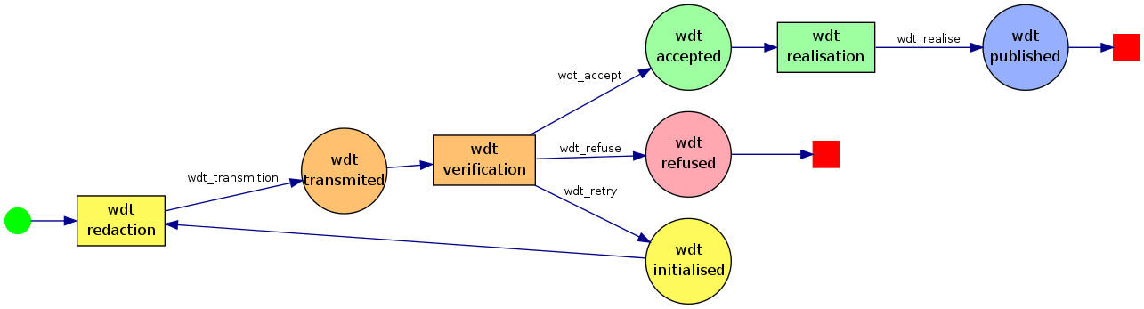
Le graphe montre les cinq étapes (cinq états, trois activités) et les types de transitions qui relient les différentes étapes. Lorsque l'utilisateur change d'étape, le document passe à l'activité suivante. S'il n'y a pas d'activité ce sera l'état final qui sera affiché.

Déclaration de l'étape de départ
L'étape de départ est indiqué par l'attribut "firstState".

public $firstState = self::initialised;
Cela indique que lors de la création du document, ce sera cette étape qui lui sera affectée.
Il est possible d'avoir plusieurs possibilités d'étapes de départ. Dans ce cas, la méthode "getFirstState" peut être surchargée. Elle doit retourner une étape valide.
Exemple d'une étape initiale en fonction du rôle de l'utilisateur.
public function getFirstState() {
$u=getCurrentUser();
$userRole=$u->getAllRoles();
// test if current user has bigboss role
foreach ($userRole as $roleProps) {
if ($roleProps["login"]=="bigboss") {
return self::accepted;
}
}
return $this->firstState;
}
Lors de l'appel à cette méthode le document n'a pas encore de valeur. Il n'est pas possible de choisir l'étape initiale en fonction de la valeur d'un attribut du document avec cette méthode.

Mise en place des transitions
Un type de transition est composé :
- de deux conditions de passage de transition : "m0" et "m1"
- de deux traitements : "m2" et "m3".
Les propriétés m0, m1, m2 et m3 font référence à des méthodes du cycle.
Les caractéristiques des types transitions sont déclarées dans l'attribut "transitions" du cycle de vie dans un tableau indexé avec le nom de transition.

m0
m1
m2
m3
Changement
d'état
ask
NB : Le même type de transition peut être utilisé pour plusieurs transitions différentes. Cela implique que les mêmes traitements et les mêmes contrôles se feront sur ces transitions. De plus, les mêmes droits de transitions seront appliqués sur toutes les transitions qui utilise le même type de transition.
Exemple :
public $transitions = array(
self::Ttransmition => array(
"m0"=>"myFirstCondition",
"m1"=>"mySecondCondtion",
"m2"=>"myFirstProcess",
"m3"=>"myLastProcess") ,
self::Taccept => array() ,
self::Trefused => array() ,
self::Trealise => array() ,
self::Tretry => array()
);
Une déclaration de paramètres supplémentaires peut être aussi indiqué. Ceux-ci seront demandés lors d'une tentative de transition Les valeurs de ces paramètres peuvent être utilisés dans la condition "m1" et les traitements "m2" et "m3" (Voir §1.3.3).

Changement d'état
Lors du passage de la transition un changement d'état est effectué systématiquement. Ce changement d'état implique que le document est révisé en appliquant l'état indiqué. La nouvelle révision porte alors la nouvelle activité ou l'état final s'il n'y a pas d'activité définie. Voici l'illustration du comportement des activités et des états à chaque étapes du cycle de vie
Révision | Activité | État
0 | wdt_redaction
 | -> wdt_transmitted
0 |  | wdt_transmited
1 | wdt_verification
 | -> wdt_tretry
0 |  | wdt_transmited
1 |  | wdt_initialised
2 | wdt_redaction
 | -> wdt_transmitted
0 |  | wdt_transmited
1 |  | wdt_initialised
2 |  | wdt_transmited
3 | wdt_verification
 | -> wdt_accept
0 |  | wdt_transmited
1 |  | wdt_initialised
2 |  | wdt_transmited
3 |  | wdt_accepted
4 | wdt_realisation
 | -> wdt_realise
0 |  | wdt_transmited
1 |  | wdt_initialised
2 |  | wdt_transmited
3 |  | wdt_accepted
4 |  | wdt_published
5 | / activité finale /

Configuration des transitions

Pré-conditions
Il existe deux types de pré-condition :
- m0 : la méthode indiquée doit retourner un message d'erreur pour indiquer que la condition n'est pas remplie. La méthode "m0" est appelée aussi lors de l'affichage des menus sur l'interface web. Les transitions dont la méthode "m0" retourne une erreur sont affichés mais inactives et indique l'erreur. Attention : on ne doit pas effectuer des traitements coûteux ou des modifications du document sur le m0 car il est souvent appelé.
- m1 : comme pour la méthode "m0", elle doit retourner un message d'erreur pour indiquer que la condition n'est pas remplie. Par contre, elle n'est lancée que lors de la tentative de transition. La condition "m1" est faite pour effectuer des contrôles plus poussés et peut influer sur les traitements "m2" et "m3" en modifiant des attributs de classes par exemple.
La méthodes "m0" est appelée avec les arguments suivants :
- prochaine étape, (étape d'arrivée)
- étape actuelle, (étape de départ)
La méthode "m1" est appelée avec en plus le commentaire de transition. Les arguments sont alors :
- prochaine étape, (étape d'arrivée)
- étape actuelle, (étape de départ)
- commentaire de transition.
Voici l'exemple d'une précondition "m0".
/**
* @param string $newStep next step id
* @param string $currentStep current step id
* @return string error message
*/
public function myFirstCondition($newStep, $currentStep) {
$err='';
$level1=$this->getInstanceValue("bat_level1");
$level2=$this->getInstanceValue("bat_level2");
if ($level1 < $level2) {
$err=sprintf("Level one [%d] must be greater than level two [%d]", $level1,$level2);
}
return $err;
}
Les valeurs des attributs du documents sont obtenus avec la méthode WDoc::getInstanceValue().
Attention "$this->getValue()" retournera les valeurs des attributs du cycle lui-même, pas ceux du document qu'il est en train de gérer. Le document qui en cours de traitement est accessible avec la variable "doc" de la classe ($this->doc) depuis les méthodes m0, m1, m2 et m3.
Dans la méthode "m1", la transition peut être déroutée juste avant le passage de la transition. C'est la condition de transition qui indique la redirection. Si la méthode m1 retourne « → » cela indique que la transition ne sera pas effectuée et que la redirection spécifiée par les variables HTTP (redirect_act et redirect_app) sera appliquée. Pour effectuer cette transition sans cette redirection, il faudra forcer le passage (paramètre $force=true dans la méthode WDoc::changeState()). Cette redirection est généralement utilisée pour demander une confirmation dans un formulaire complexe pour la forme de transition.
public function my_m1($newstate) {
SetHttpVar("redirect_app","MYAPP"); //// application id//
SetHttpVar("redirect_act","MY_FORMASK&id=".$this->doc->id);//// action et argument de l'action//
return "->"; // redirect transition
}
L'action qui sera soumise par le formulaire "MY_FORMASK" aura en charge de passer la transition avec l'option "$force".

Post-Actions
Il existe deux types de post-action :
- m2 : il est lancé après que le document ait effectué son changement d'état,
- m3 : il est lancé après le m2 et après l'envoi automatique des minuteurs et courriel.
Le retour des méthodes "m2" et "m3" est un message d'avertissement qui sera affiché sur l'interface web. Ces méthodes ne peuvent pas annuler la transition en cours. Le retour de "m2" n'influe pas sur le reste de la transition, "m3" est lancé quel que soit le retour de "m2". Si "m2" et "m3" retournent un message d'avertissement, les deux messages seront affichés. Les arguments des méthodes "m2" et "m3" sont :
- étape actuelle (étape d'arrivée)
- ancienne étape (étape de départ)
- commentaire de transition.
Le changement d'activité a déjà eu lieu. C'est pour cette raison que le document en cours de traitement porte déjà l'étape d'arrivée.
Entre le traitement "m2" et "m3", les minuteurs sont enclenchés (voir §1.5.3.3) et les courriels sont envoyés (voir §.1.5.3.2). La méthode "m2" peut influer sur l'envoi des courriels (voir §1.5.3.2.2) et sur les minuteurs.

Exemple de méthode pour "m2" : L'attribut "niveau secondaire" est incrémenté de un.
/**
* @param string $currentStep current step id
* @param string $previousStep previous step id
* @return string error message
*/
public function myFirstProcess($currentStep, $previousStep) {
$level2=$this->getInstanceValue("bat_level2");
$err=$this->doc->setValue("bat_level2",$level2+1);
if (!$err) $err=$this->doc->store();
return $err;
}
Exemple de méthode pour "m3". On ajoute un commentaire dans l'historique. Le niveau secondaire ayant été incrémenté juste avant par le "m2"
/**
* @param string $currentStep current step id
* @param string $previousStep previous step id
* @return string error message
*/
public function myLastProcess($currentStep, $previousStep) {
$err='';
$level1=$this->getInstanceValue("bat_level1");
$level2=$this->getInstanceValue("bat_level2");
$this->doc->addComment(sprintf("Difference level is %d",$level1 - $level2));
return $err;
}
Lorsqu'un document passe une transition, il est réaffiché avec la nouvelle activité. Il est possible de modifier ce comportement en indiquant une autre action avec les paramètres HTTP "redirect_app" et "redirect"act".
public function my_m3($newstate) {
SetHttpVar("redirect_app","FREEDOM"); //// application id//
SetHttpVar("redirect_act","HISTO&id=".$this->doc->id);//// action et argument de l'acrion//
return "";
}
Dans cet exemple, lorsque le document passe la transition contenant la méthode "my_m3" , l'historique du document sera affiché à la place de la vue de consultation.

Paramètres de transitions
Les paramètres de transition ("ask") peuvent être utilisés dans les méthodes m1, m2 et m3. Ce sont des paramètres de famille du cycle de vie ou des attributs du cycle de vie. Ils ne peuvent pas être utilisés dans les méthodes "m0" car lorsqu'elles sont appelées dans le cadre de la constitution du menu des transitions, les valeurs des paramètres de transitions ne sont pas donnée. Ils contiennent à ce moment les valeurs courantes enregistrées dans le cycle de vie.
La valeur présentée lors du passage de transition est la valeur courante de l'attribut.

Dans l'exemple ci-dessus, deux attributs et deux paramètres sont ajoutés à la famille cycle. Ces attributs peuvent être utilisés comme pour les documents dans les méthodes "m0", "m1", "m2" et "m3".
Par exemple la méthode m0
public function myLevelCondition($newStep, $currentStep) {
$err='';
$level1=$this->getInstanceValue("bat_level1");
$max1=$this->getValue("wdf_levelmax1");
if ($level1 > $max1) {
$err=sprintf("Level one [%d] must be lesser than max [%d]", $level1,$max1);
}
return $err;
}
permet de s'assurer que l'attribut "bat_level1" du document sera toujours plus petit ou égal au maximum indiqué dans le document cycle associé. Cette méthode "m0" ne doit pas utiliser de références à des "ask" afin de garantir la même condition lors du passage de la transition et lors de la constitution des menus de transitions.
Le ask permet d'utiliser des définitions d'attribut du cycle comme paramètre de la transition. Les valeurs indiquées par l'utilisateur ne sont valides que le temps de la transition. La récupération des valeurs se fait à l'aide de la méthode getValue de la classe.
Par exemple pour la méthode en définissant la transition suivante :
// transition type
public $transitions = array(
...
self::Trefused => array(
"m1" => "myGlobalTest",
"ask" => array("wdf_globalmax1", "wdf_globalmax2"),
"nr" => true),
...
);
Pour la transition "Trefused", deux paramètres sont demandés. Ils sont ensuite utilisés dans la méthode "m1" pour vérifier que l'attribut "bat_level1" est inférieur aux deux valeurs données par l'utilisateur.

/**
* @param string $newStep next step id
* @param string $currentStep current step id
* @return string error message
*/
public function myGlobalTest($newStep, $currentStep)
{
$err = '';
$level1 = $this->getInstanceValue("bat_level1");
// here get transition parameter values
$param1 = $this->getValue("wdf_globalmax1");
$param2 = $this->getValue("wdf_globalmax2");
if ($level1 > $param1 || $level1 > $param2) {
$err = sprintf("Level one [%d] must be lesser then [%d]", $level1,
min($param1, $param2));
}
return $err;
}

NB : Si le paramètre déclaré dans le "ask" est obligatoire, alors l'utilisateur devra remplir le champ.
Attention : Par contre, les contraintes ne sont pas prises en compte lors de passage de transition. La vérification de la conformité des paramètres entrés doit être faite dans le "m1" de la transition.

Confirmation du passage de transition
Le type de transition permet d'indiquer si l'interface web doit demander une confirmation avant d'exécuter la transition. Par défaut, une demande de confirmation est affiché et l'utilisateur peut indiquer la raison de cette action. Le raison est ensuite enregistrée dans l'historique du document.
Ce commentaire est aussi accessible depuis les méthodes "m1", "m2" et "m3".
Le mot-clef "nr" (No Reason) doit être mis à vrai pour ne plus avoir de confirmation.
// transition type
public $transitions = array(
self::Ttransmition => array(),
self::Taccept => array() ,
self::Trefused = > array("nr"=>false) , // must be confirmed
self::Trealise => array() ,
self::Tretry => array("nr"=>true) // no confirmation
);
Si la transition déclare aussi des "ask", le champ "commentaire" sera affiché en même temps que les ask dans l'interface de demande de paramètres.

Traduire le cycles de vie
Les noms des activités, des états et des types de transitions sont des éléments visibles sur l'interface. Ils nécessitent une traduction via le mécanisme standard utilisé par Dynacase Platform.
Ces clefs de traduction doivent être marquées dans le fichier de classe afin d'ajouter les entrées dans le catalogue de traduction.
public static function i18n()
{
return array(
/*_ initialised state */
_("wdt_initialised"),
/*_ transmited state */
_("wdt_transmited"),
/*_ accepted state */
_("wdt_accepted"),
/*_ refused state */
_("wdt_refused"),
/*_ published state */
_("wdt_published"),

/*_ transmition transition */
_("wdt_transmition"),
/*_ accept transition */
_("wdt_accept"),
/*_ refuse transition */
_("wdt_refuse"),
/*_ retry transition */
_("wdt_retry"),
/*_ realise transition */
_("wdt_realise"),

/*_ redaction activity */
_("wdt_redaction"),
/*_ verification activity */
_("wdt_verification"),
/*_ realisation activity */
_("wdt_realisation")
);
}
Dans cet exemple, nous marquons les traduction à l'aide de la méthode i18n qui n'est utilisée que lors de la construction du catalogue.
Lorsque vous régénérez le catalogue ("make po"), ces entrées sont ajoutées.
#extrait du fichier .po
msgid "wdt_accept"
msgstr "Accorder"

msgid "wdt_accepted"
msgstr "Accepté"

msgid "wdt_initialised"
msgstr "Initialisé"
...
Une fois ces clefs traduites, le graphe traduit est obtenu et les menus de passage de transition sont mis à jour.
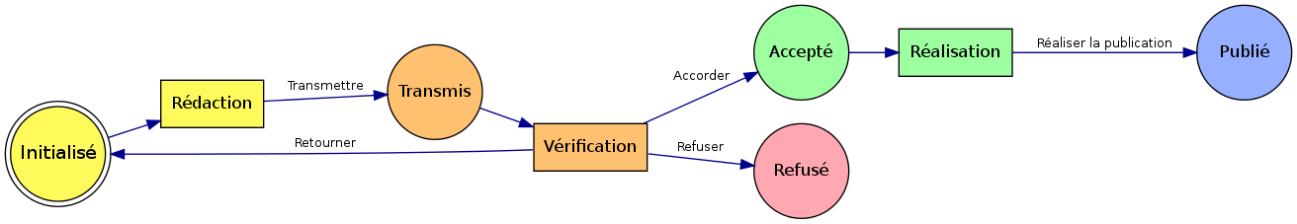
Les libellés des attributs générés du cycle sont aussi modifiés lorsque les éléments du cycle sont traduits. Les libellés des attributs du cycle de vie ne sont pas automatiquement modifiés suivant la langue de l'administrateur.. Ils sont traduits dans la langue de celui qui a fait l'initialisation du cycle de vie.

Paramétrer le cycle de vie
Le paramétrage du cycle consiste à définir les droits liés au cycles : droits des transitions et droits sur les documents gérés par le cycle. Il permet aussi d'automatiser les envois de courriels et de mise en place de date d'échéance afin de réaliser des actions à des moments choisis après le passage d'une transition.

Sécuriser le cycle

Profiler les transitions
Le document "cycle de vie" n'est pas profilé par défaut. Il faut initialiser le profil en cliquant sur le menu "Autres/Sécurité/Contrôle dédié". Un document cycle de vie ne peut pas avoir de profil lié, il porte toujours son propre profilage. Ce profil porte deux parties de droits :
- Les droits sur le document cycle (comme pour tout document)
- Les droits des transitions
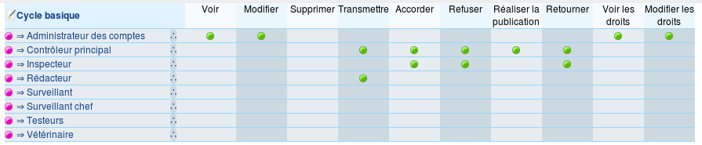

Transitions
Les droits "voir" ,"modifier", "supprimer" ,"voir les droits" et "modifier les droits" s'appliquent sur le document cycle de vie, cela signifie :
- voir : voir le document cycle de vie et son paramétrage
- modifier : modifier le paramétrage du cycle de vie
- supprimer : supprimer le cycle de vie
- voir les droits : voir les droits posés sur le document cycle et sur les transitions
- modifier les droits : modifier les droits posés sur le document cycle et sur les transitions
Les droits sur les transitions indiquent qui a le droit de passer la transition. Si l'utilisateur n'a pas le droit sur la transition, le menu de passage de transition ne montrera pas la transition.
Attention : Ce droit est prioritaire aux pré-conditions "m0" et "m1".
Si l'attribut famille du cycle de vie est renseigné alors il sera possible de mettre des droits dynamique en fonction des attributs "compte" (account) du document géré par le cycle.
La famille "Test basique" contient deux attributs de type "account", ils peuvent être utilisés comme paramètres du profil.

Ainsi dans le profil suivant, le rédacteur du document géré par ce cycle a le droit de "transmettre" et le contrôleur désigné à le droit d'"accorder".
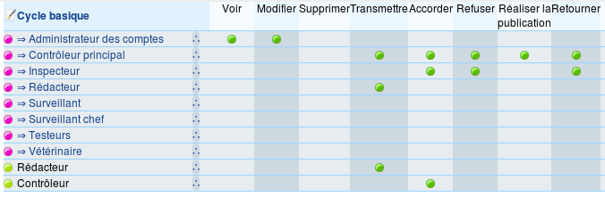
Pour plus d'explications sur la modification des droits du profil, se reporter au paragraphe des profils de documents.
Remarques :
- Par défaut, un simple utilisateur n'a pas accès aux transitions du cycle de vie. Il faut donc obligatoirement modifier le profil pour autoriser les administrateurs à modifier les étapes du cycle de vie.
- L'administrateur de dynacase (compte "admin") a accès à toutes les étapes d'un cycle de vie et à tout moment et quelque soit les transitions autorisées.
- Il n'est pas possible d'affecter un profil à un document cycle de vie. Il faut obligatoirement créer un « Contrôle dédié ».
- Il est possible de créer un cycle de vie générique avec de nombreuses étapes et transitions. A partir de là, il est possible de créer plusieurs documents de cycles de vie avec chacun un profil différent.

Profiler le document lié au cycle
À chacune des étapes du cycle de vie, un profil de document peut être associé. Ce profil sera associé au document lorsqu'il entrera dans l'étape. Il est possible que dans certaine étape le document ne soit modifiable par personne. Cela n'empêche pas le document de franchir une transition. Le droit des transitions sont décorrélés des droits du document.
L'affectation des profils se fait sur le document cycle de vie en affectant des documents "profil" compatibles avec le document .
Attention : Si aucun profil n'est indiqué sur une étape donnée, le document conserve son profil courant.

Vues des documents
Pour chaque étape du cycle de vie, un masque peut être appliqué. Ce masque est utilisé en consultation et en modification. Il permet de montrer/cacher certaines parties du document en fonction de l'activité à réaliser.
Un contrôle de vue est applicable sur chacune des étapes. Le contrôle de vue est lié au document lorsque celui-ci entre dans l'étape. Si aucun contrôle de vue n'est précisé dans une étape, le document reprend le contrôle de vue par défaut indiqué par sa famille.
Attention : Si un contrôle de vue et un masque sont indiqués dans une même étape, alors le masque sera appliqué si aucune des vues n'est autorisée par le contrôle de vue. De même, si la vue autorisée ne comporte pas de masque alors le masque de l'étape sera appliqué.

Paramétrer les étapes

La couleur
La couleur de l'étape est utilisée pour mettre en évidence les différentes étapes. Ces couleurs sont utilisées dans les entêtes des documents, dans les menus de passage de transition, dans les historiques et dans le graphe. L'activité et l'état partagent la même couleur de l'étape.

Les courriels

Modèle de courriel pour les cycles
Il est possible de paramétrer le cycle par l'interface afin d'envoyer des courriels lors d'une transition. Les courriels peuvent être définis pour :
- une étape : les courriels seront envoyés à chaque passage par l'étape,
- une transition : les courriels liés aux transitions seront envoyés lors du passage de la transition.
Par exemple , si le but est d'envoyer un courriel pour avertir le documentaliste d'archiver le document lorsque celui-ci est accepté. Pour cela on modifie le cycle de test et clique sur le '+' de l'attribut 'Modèle de courriel Accepté' afin de créer le modèle de courriel. Le modèle de courriel permet de définir l'émetteur, les destinataires et le corps du message.

Définir l'émetteur
L'émetteur doit faire référence à une adresse email valide. Si l'émetteur reste vide, c'est l'adresse de l'utilisateur qui fait la transition qui sera utilisée.

Types d'attribut possible pour les destinataires et l'émetteur
Plusieurs possibilités de choix de l'émetteur/des destinataires sont possibles:
- adresse fixe : choisir dans la carnet d'adresse une personne. C'est l'adresse mail de cette personne qui sera utilisée. (méthode getMail de la classe documentaire).L'adresse indiquée doit uniquement contenir l'adresse “pure”.
- attribut texte : un attribut du document portant le cycle. Cet attribut doit renseigner une adresse email. Il est possible d'utiliser la notation ':' (TST_MYID:THE_MAIL) pour aller chercher des valeurs sur les documents liés.
- attribut relation : un attribut de type 'account/docid' du document portant le cycle. Cet attribut doit renseigner une personne ou un groupe. Si une méthode ::getMail() est associée à la famille, elle sera utilisée pour renseigner l'émetteur. Sinon, ce sera l'attribut 'US_MAIL'/'GRP_MAIL' de la personne/groupe lié à cet attribut qui sera utilisé. Pour l'émetteur, les adresses de groupes ne peuvent être utilisés, elles ne peuvent être utilisées que pour les destinataires.
- paramètre de famille texte : un attribut paramètre (PARAM) de la famille du document portant le cycle. Cet attribut doit renseigner une adresse email. Il est possible d'utiliser la notation ':' pour aller chercher des valeurs sur les documents liés.
- paramètre de famille relation : un attribut paramètre (PARAM) de type docid (se comporte comme l'attribut relation).
- attribut cycle : un attribut du document cycle de vie. Cet attribut doit renseigner une adresse email. Il est possible d'utiliser la notation ':' pour aller chercher des valeurs sur les documents liés.
- relation cycle : un attribut de type 'docid' du document cycle de vie. Si une méthode ::getMail() est associée à la famille cible du docid, elle sera utilisée pour renseigner l'émetteur. Sinon, ce sera l'attribut 'US_MAIL'/'GRP_MAIL' de la personne/groupe lié à cet attribut qui sera utilisé.
- paramètre cycle : un attribut paramètre (PARAM) de la famille du cycle de vie portant le cycle. Cet attribut doit renseigner une adresse email. Il est possible d'utiliser la notation ':' pour aller chercher des valeurs sur les documents liés.

Définir les destinataires
La définition des destinataires se fait comme pour l'émetteur. Vous pouvez choisir ensuite le mode d'envoi :
- à : destinataire principal
- cc : destinataire en copie
- bcc : destinataire en copie cachée
Si aucun destinataire n'est renseigné, le mail ne sera pas envoyé et un message sera logué permettant de le savoir.

Définir le sujet
Le sujet est un texte libre. Il peut contenir des parties variables issues du document qui va être envoyé. On notera les attributs (en majuscules) entre crochets. Exemple [BT_APPROVDATE] si le document à un attribut 'BT_APPROVDATE'. La partie entre crochets sera remplacée par la valeur de l'attribut.

Définir le corps du message
Le corps du messages est un texte HTML. Il peut contenir des parties variables qui sont les attributs du document et les paramètres de transitions du cycle. Ces parties variables peuvent être notées de 3 formes :
- [MY_ATTR] : cela affichera la valeur brute , c'est à dire la valeur inscrite en base de données,
- [V_MY_ATTR] : cela affichera la valeur formatée, c'est à dire telle qu'elle est présentée à l'utilisateur sur l'interface web,
- [L_MY_ATTR] : cela affichera le label de l'attribut.
Concrètement, par exemple, la valeur brute d'un énuméré sera la clef, la valeur formaté sera la traduction du libellé. Le barre de menu de l'éditeur de texte propose les différentes possibilités pour les attributs formatés du document. Le commentaire de transition peut être récupéré par le mot clef '[WCOMMENT]'. Les propriétés du document peuvent aussi être affichées : [ID] [TITLE] [CDATE]. Par contre, les [V_ID] ne sont pas possibles; ce ne sont pas des attributs. Seul [V_TITLE] est possible pour afficher un lien vers le document.
De plus, tous les paramètres applicatifs globaux sont accessibles avec leur clefs, comme par exemple [CORE_CLIENT].
Si on utilise les valeurs formatées, des hyperliens peuvent apparaître dans le courriel à destination du serveur d'envoi. Si vous ne souhaitez pas avoir de liens il faut décocher la case 'avec liens'. Ceci est à faire si vous destinez votre courriel à des personnes extérieures à votre système d'information.

Ajouter des fichiers attachés
Les fichiers attachés font référence à des attributs de type fichier (ou image) du document. Les fichiers seront alors en pièce jointe du courriel. Bien sûr, ces attributs peuvent être des listes de fichiers (attribut fichier ou image dans un tableau). Il est possible d'utiliser la notation ':' pour aller chercher des valeurs sur les documents liés.

Enregistrer le messages
Depuis la version 2.14.2 de dynacase, vous pouvez conserver l'enregistrement du message envoyé. Celui-ci sera stocké dans la famille “message envoyé”. Son profil sera celui du document servant à l'envoi. Pour stocker le message il faut cliquer sur le champ “Enregistrer une copie”.

Informations sauvegardées
Pour chaque message envoyé, un message de log sera créé contenant le sujet du message ainsi que ses destinataires.
Si une erreur survient lors de l'envoi du message, elle sera loguée et retournée en pop-up sur l'interface.
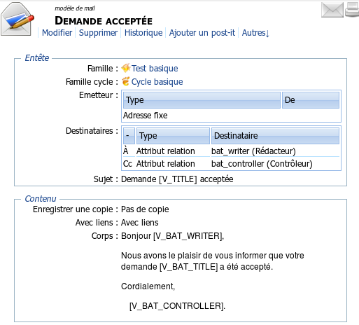

Ajout de courriel pour les cycles
Une fois le modèle de courriel créé via le document cycle, il est associé au cycle. Les envois de courriel sont visibles dans le graphe du cycle avec l'option 'avec les traitements'.
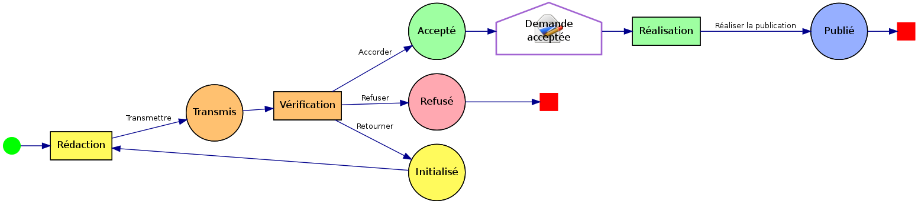
Les modèles de courriels peuvent être associés à une étape ou à une transition. Lorsqu'on met le courriel sur une étape il sera envoyé dès que le document passera par cet étape, même si la transition est non définie (cas possible lorsque l'utilisateur 'admin' utilise le cycle). Les courriels sont envoyés entre les traitements "m2" et "m3".
Il est possible d'utiliser des clefs spécifique dans les modèles de courriels, Ces clefs peuvent être renseignées avec des paramètres volatiles dans la méthode "m2" du type de transition.
public function my_m2() {
global $action;
$action->parent->setVolatileParam("my_specialKey", "Special Value");
// can use [my_specialKey] in mail template
}

Les minuteurs
Les minuteurs (“timers” in english language) permettent de déclencher des actions sur des documents à des moments définis.

Définition
Le minuteur dans le cadre du cycle de vie va permettre par exemple de donner une durée limite pour l'activité à réaliser dans un état défini.
Exemple : “vous avez une semaine pour valider ce contrat sinon il sera automatiquement déclaré comme "refusé".”

Création
Pour faire cela nous allons créer un minuteur. Nous éditons le cycle et avec le bouton ”+” de l'attribut “Minuteur Initialisé”.
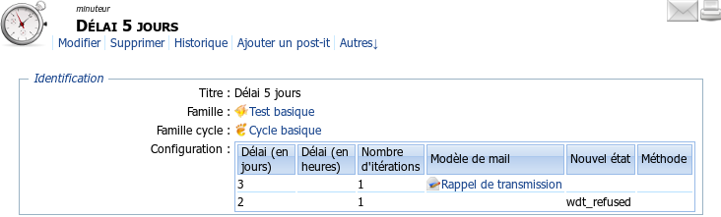
Nous pouvons indiquer les actions à faire une fois que le minuteur sera attaché au document. Trois types d'actions sont possibles :
- envoyer un courriel (ou plusieurs) en utilisant les modèles de courriel
- changer d'étape
- appeler une méthode du document.
Lors d'une transition, le minuteur associé à l'étape précédente est enlevé. S'il y a un autre minuteur pour l'étape suivante il sera activé. Le minuteur peut être mis sur une étape ou sur une transition. Les minuteurs sont attachés entre les traitements "m2" et "m3".
Pour associer un minuteur à une étape, il faut modifier le cycle de vie et renseigner les attributs minuteurs dans le cadre étape.
La première action est exécutée après le délai indiqué (nombre de jours+ nombre d'heures) à partir du moment où le document est entrée dans une nouvelle étape. Lorsqu'un niveau est exécuté (le délai est écoulé), le niveau suivant (rangée suivante du tableau 'configuration') est armé s'il existe. Il est possible de faire des répétitions. Par exemple : "je veux envoyer le même courriel tous les jours pendant 7 jours". Pour faire cela on mettra le nombre d'itérations à 7.
S'il n'y a plus de niveau le minuteur est détaché du document.
Dans notre exemple, nous avons associé le minuteur à l'état “initialise”. Dès que l'on crée un document “Test basique”, le minuteur sera activé.
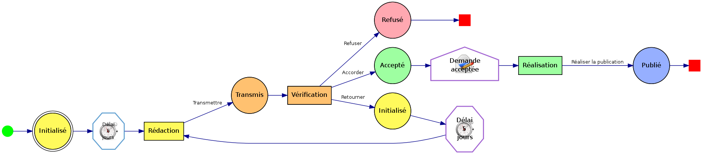
Si l'on regarde l'historique après la création de notre document nous y voyons l'affectation du minuteur.
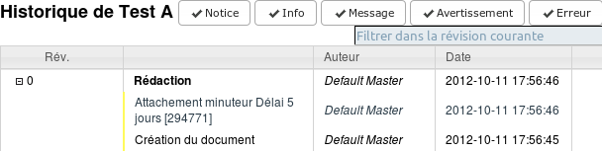

Date dynamique
La date de déclenchement de la première action peut être liée à un des attributs de type 'date' ou 'timestamp' du document auquel est attaché un timer.
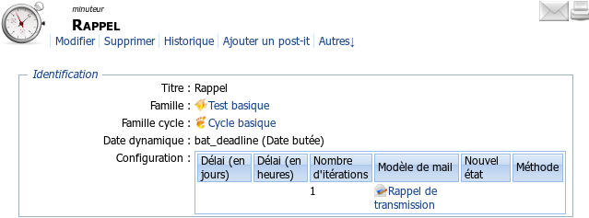
Ainsi, on peut indiquer qu'un mail de rappel sera envoyé à la date ("bat_deadline") indiqué sur le document. Si on veut que ce soit 3 jours avant cette date, il faudra ajouter au document un attribut 'bat_threedaybefore' qui sera calculé en fonction de 'bat_deadline'.

Administration
L'interface d'administration des minuteurs est disponibles à partir de l'application 'Administration'.
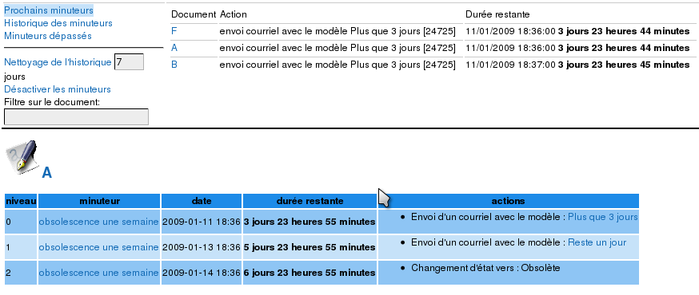
Lorsque l'on clique sur le titre d'un document, cela affiche les prochaines actions qui vont être exécutées.
À chaque exécution d'un minuteur, un message récapitulatif est enregistré dans le syslog.

Prochains minuteurs
Cela affiche par ordre chronologique les prochaines actions qui vont s'exécuter. dynacase vérifie toutes les 5 minutes les minuteurs qui doivent être exécutés. L'heure d'activation a donc une précision de 5 minutes. Si l'heure d'activation est dépassé de plus de 2 heures (paramètre FDL_TIMERHOURLIMIT) le minuteur sera ignoré.

Historique des minuteurs
Cela affiche les actions, issus de minuteurs, déjà exécutés. Ils sont ordonnés par ordre chronologique d’exécution.

Minuteurs dépassés
Liste les minuteurs qui aurait due se déclencher depuis plus de 2 heures (FDL_TIMERHOURLIMIT). Cela peut arriver si le serveur a été arrêté pendant plus de 2 heures. Le paramètre applicatif FDL_TIMERHOURLIMIT est modifiable avec l'application de paramétrage :administration/paramètre de configuration/paramètres applicatifs/Bibliothèque dynacase.

Nettoyage de l'historique
Permet d'effacer les traces des minuteurs déjà exécutés depuis un certain nombre de jours. Ce nombre de jour est par défaut de 7. Il peut être modifié dans la zone de saisie contiguë. Le nettoyage prend en compte le filtre sur les documents : ne seront nettoyer que ceux dont le titre contient le filtre.

Désactiver les minuteurs
Cela permet d'annuler des minuteurs actifs. Si le filtre est vide tous les minuteurs seront annulés. Si le filtre n'est pas vide seul les minuteurs attachés aux documents filtrés seront pris en compte.

Les accords
Sur certaines étapes d'un document, vous pouvez associer des questions telles que 'Approuvez-vous le documents ?' ou 'Donnez votre appréciations'. La réponse à ces questions est un ensemble de choix fini.
Lors de l'édition d'un cycle vous associez un ou plusieurs “Accord” à un état. L'accord est un document de la famille “accord” qui défini la question et les réponses possibles.

Configurer un accord
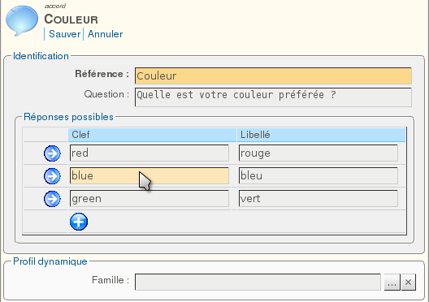
Pour définir qui doit répondre à la question associées on utilise le mécanisme de profil du document accord. Premièrement vous changez le profil en “contrôle dédié” (menu sécurité/changer de profil). Ensuite vous lancer l'interface de configuration du profil (menu sécurité/accessibilités).
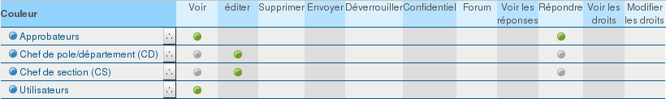
Le droit 'Répondre' ('answer') indique quels sont les groupes et les utilisateurs qui doivent répondre à la question. Ceux qui n'ont pas ce droit n'ont pas à répondre au questionnaire. Le profil peut être dynamique si vous renseignez l'attribut “famille” dans la cadre “Profil dynamique”. Dans ce cas les attributs relations de la famille définis apparaîtrons dans le profil. Vous pouvez ainsi indiquer en fonction du document qui doit répondre si vous avez défini dans votre document des attributs relations qui contient les questionnés.

Fonctionnement des accords
Une fois l'accord créé et configuré, nous pouvons l'associer à un état du cycle. Lorsqu'un utilisateur consulte un document par l'interface, il consulte généralement la dernière révision, celle qui est modifiable. La question ne peut être posée que sur un document figé. On ne peut pas demander un avis sur un document qui peut être modifié. Imaginons que l'on mette un accord sur l'état “publié”, la question de l'accord sera posé que sur les documents “publiés”. Si le document est dans sa dernière révision, une fenêtre avertira l'utilisateur qu'il doit fournir une réponse sur le document publié (dans sa dernière version).
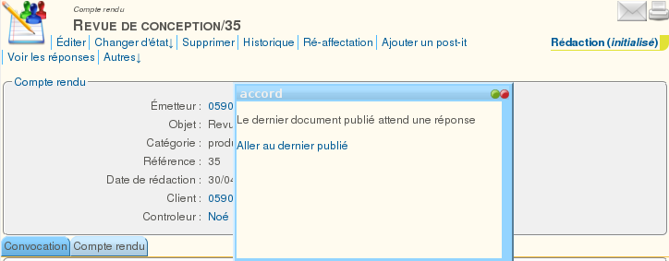
Lorsque vous cliquez sur “aller au dernier publié” alors le document qui fait l'objet de la question apparaît ainsi que le questionnaire. Une fois que l'utilisateur a répondu aux questions, il peut revenir à la dernière révision en cliquant sur “Révision courante”. La fenêtre d'avertissement concernant les accords ne s'affiche plus s'il a déjà répondu. Pour changer sa réponse, il faut passer par l'historique afin d'avoir le dernier document publié puis ensuite cliquer sur “Voir mes accords” pour changer son avis.
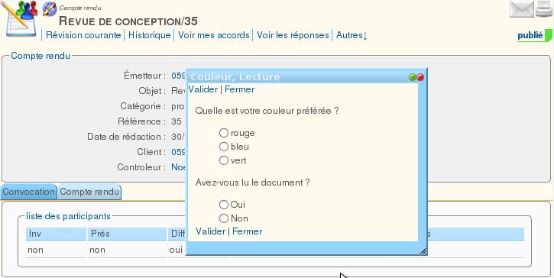

Gérer les réponses
Dans les profils de document vous avez le droit 'Voir les réponses' (wask). Si vous disposez de ce droit dans le document où porte l'accord, le menu “Voir les réponses” sera disponible dans le document. Ce menu liste les utilisateurs qui ont répondu (trié par réponse) et ceux qui n'ont pas répondu. Cette liste est issue de la configuration du profil de l'accord : ceux qui ont le droit 'Répondre'.

L'affectation

Affecter un utilisateur
Lorsqu'on a défini une activité, on peut aussi définir qui doit faire l'activité. Bien qu'une activité puisse être réalisée à plusieurs, un seul responsable peut être désigné. Un document ne peut être affecté qu'à un seul utilisateur à la fois.
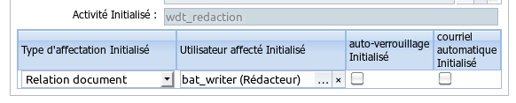
On peut récupérer l'acteur à partir d'attribut relation (type 'account/docid') référençant un utilisateur. Cet attribut peut être récupéré à partir du document (attribut ou paramètre de famille) ou à partir du cycle (attribut ou paramètre de famille du cycle). Dans l'exemple ci-dessus, le rédacteur sera affecté comme responsable lorsque le document passera dans l'activité de "rédaction". Si vous cochez “auto-verrouillage” le document sera verrouillé pour l'acteur. Si vous cochez “courriel automatique”, un courriel d'affectation sera envoyé à l'acteur au moment lors du passage de la transition.
Une fois l'utilisateur affecté, il peut ré-affecter le document s'il a le droit d'éditer le document. Dans ce cas le menu “ré-affecter” apparaîtra sur le document. L'affectation est une des propriétés du document. On retrouvera la personne responsable lorsqu'on consulte les propriétés du document. .
L'affectation consiste à modifier la propriété "allocated" du document. Cette propriété est vide si personne n'est affecté, sinon elle contient l'identifiant du compte qui est affecté.
$s=new SearchDoc();
$s->addFilter("allocated = %d", Doc::getSystemUserId());
$s->setObjectReturn();
$s->search();
printf( "%d documents allocated for current user\n", $s->count());
L'exemple ci-dessus, montre simplement comment rechercher les documents affectés à un utilisateur. Il est possible de la même manière de créer une recherche détaillée pour avoir les documents affectés.

Paramétrer les transitions
Le paramétrage sur les transitions n'est appliqué que lors du passage de la transition. Au contraire du paramétrage sur les étapes qui est appliqué à chaque arrivée dans l'étape.

Les minuteurs persistants
Sur les transitions, les minuteurs “persistants” ne sont pas détachés de manière implicite lors d'une transition. Ils sont détachés lorsqu'ils sont indiqués dans les attributs “Minuteur à détacher”. Ceci permet de lancer des actions qui peuvent durer sur plusieurs transitions.
La suppression des minuteurs persistants n'est pas représentée dans le graphe.

Ajout de courriel
Comme pour les étapes, il est possible de configurer des modèles des courriels dans les transitions. Ces courriels sont envoyés entre les traitements "m2" et "m3".

Dériver un cycle de vie
La famille cycle de vie peut être dérivée comme tout autre famille. Cependant la modification du graphe doit être faite dans la méthode "postConstructor" afin de ne pas écraser la définition du graphe du père.

Soit la famille "Cycle simple" dérivant de "Cycle basique.

Cette famille référence le fichier Class.WSimpleTest.php
class WSimpleTest extends WBasicTest
{

const outdated = "wdt_outdated"; # N_("wdt_outdated")
const Tarchive = "wdt_archive"; # N_("wdt_archive")
public function postConstructor() {

$this->transitions[self::Tarchive]=array();
$this->cycle[]=array("e1"=>WBasicTest::published,
"e2"=>self::outdated,
"t"=>self::Tarchive);

$this->stateactivity[WBasicTest::published]="wdt_verifyUpToDate";
}
}
Cette classe complète le graphe en ajoutant une transition après l'étape de publication. Il ajoute
- une nouvelle étape : wdt_outdated
- une nouvelle transition : wdt_archive
- complète l'activité de l'étape wdt_published

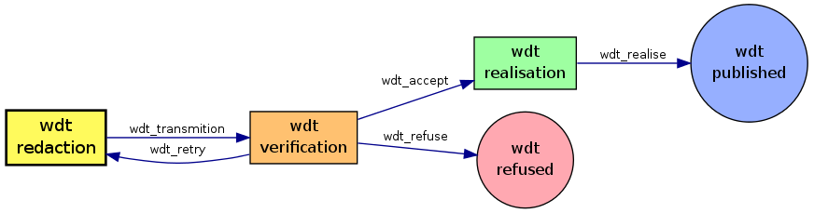Illustration 1: Graphe cycle basique
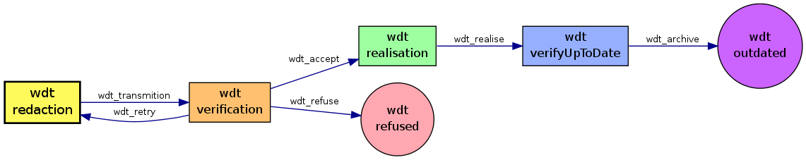Illustration 2: Graphe cycle simple
La dérivation permet d'ajouter des transitions, d'ajouter des étapes. Cela permet aussi de modifier les descriptions des transitions ("m0","m1",...). Par contre chaque instance a son propre paramétrage (minuteur,profil et courriel).

Il est nécessaire de mettre le document famille dans un dossier comme le porte-document par exemple
Un type de transition compte pour 4 attributs et un état pour 12. On a 4x200+60x12=1520 attributs générés dans ce cas. Cette limite est dues aux attributs générés pour paramétrer le cycle. Un document ne peut contenir plus de 1550 attributs.

